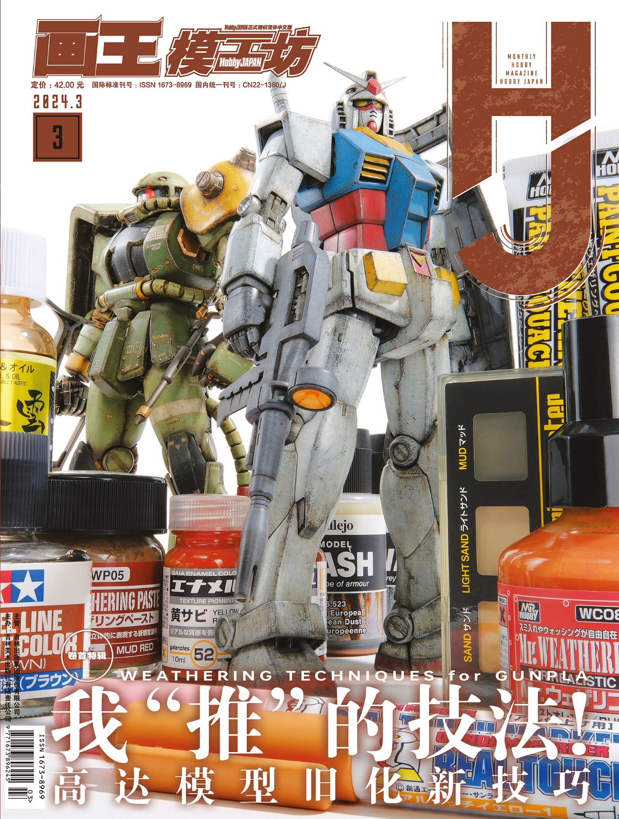

屏幕前的小伙伴们你们好啊~三月已经到了，对于北方来说，春暖花开的日子终于近在眼前了，不过最近气温变化比较剧烈，时不时还会下雪，所以大家还是要注意保暖，避免感冒啊。说回本期内容，这次我们为大家带来了很多模型玩家都很关心的模型旧化技法特辑，对于想要学习旧化技巧的小伙伴，肯定是不容错过的一期内容！那么接下来就跟小编一起来看看本期的模工坊HobbyJAPAN都有哪些精彩的内容吧！

**卷首特辑 我推的技法 高达模型旧化新技巧**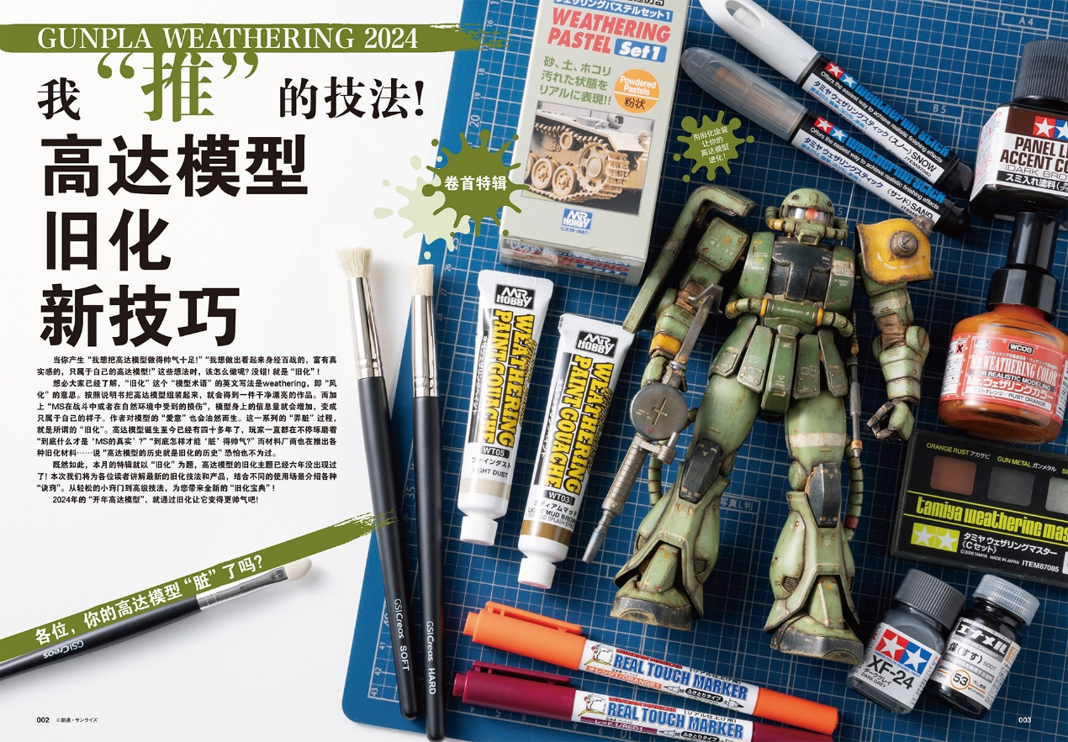

**这次的特辑我们将为各位读者讲解最新的旧化技法和产品，结合不同的使用场景介绍各种“诀窍”。从轻松的小窍门到高级技法，为您带来全新的“旧化宝典”!2024年的“开年高达模型”，就通过旧化让它变得更帅气吧!** 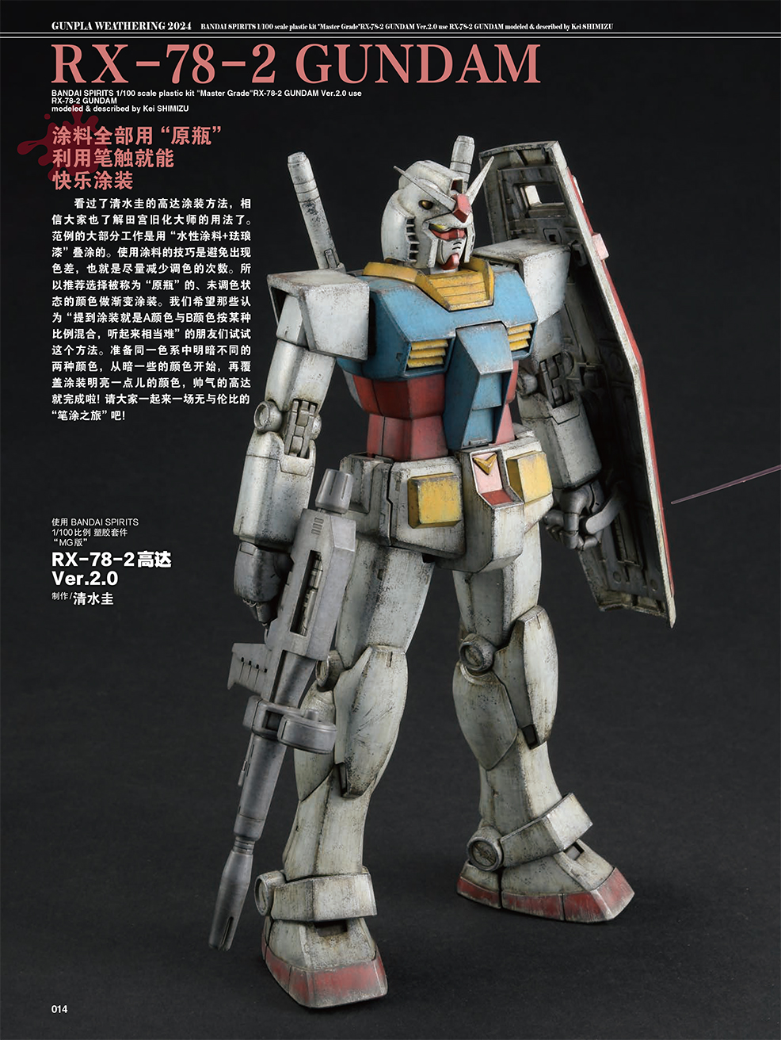

特别看点：**模工坊2024年新春特别企划**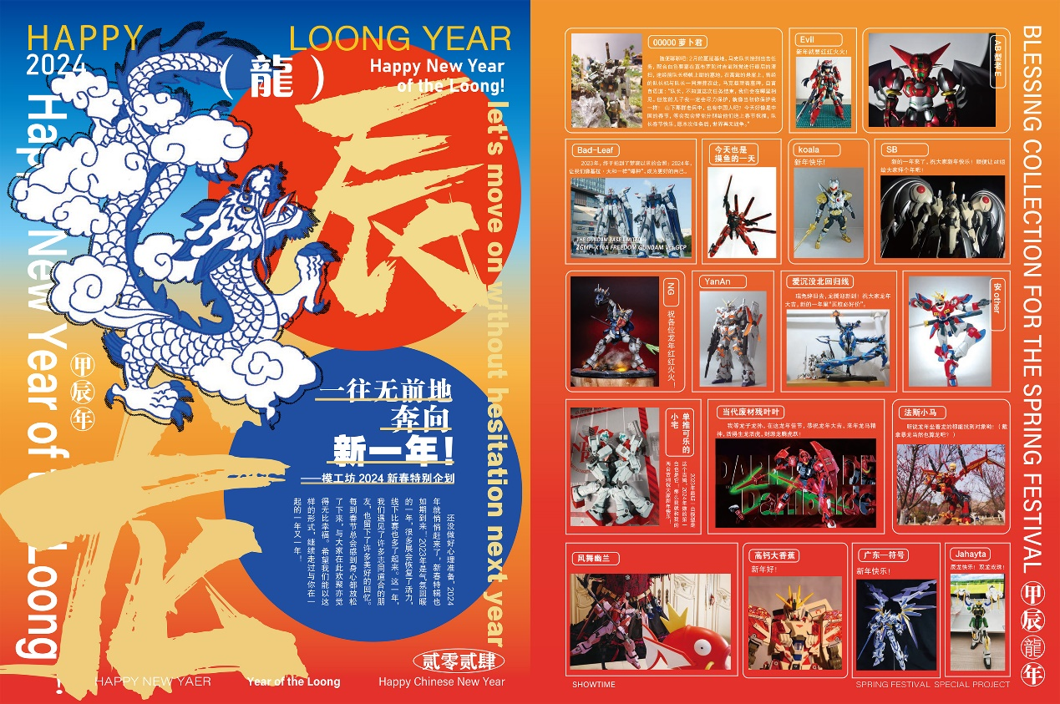

龙年到来，小编们征集了读者小伙伴们的新春模玩贺图，祝大家在新的一年里平安健康万事如意~（后面也有小编们的祝福，大家记得看啊~）

**国内原创：**

**荒漠之鹰**

制作.文/玖月

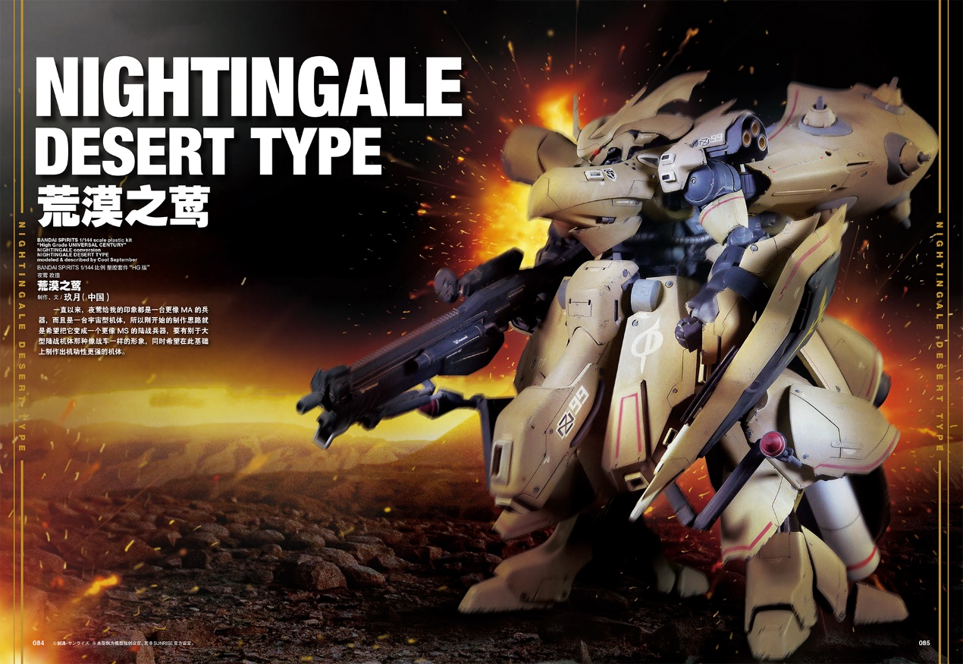

**雷纳德 03-AALIYAH SUPPLICE**

制作.文/煌月玖璃

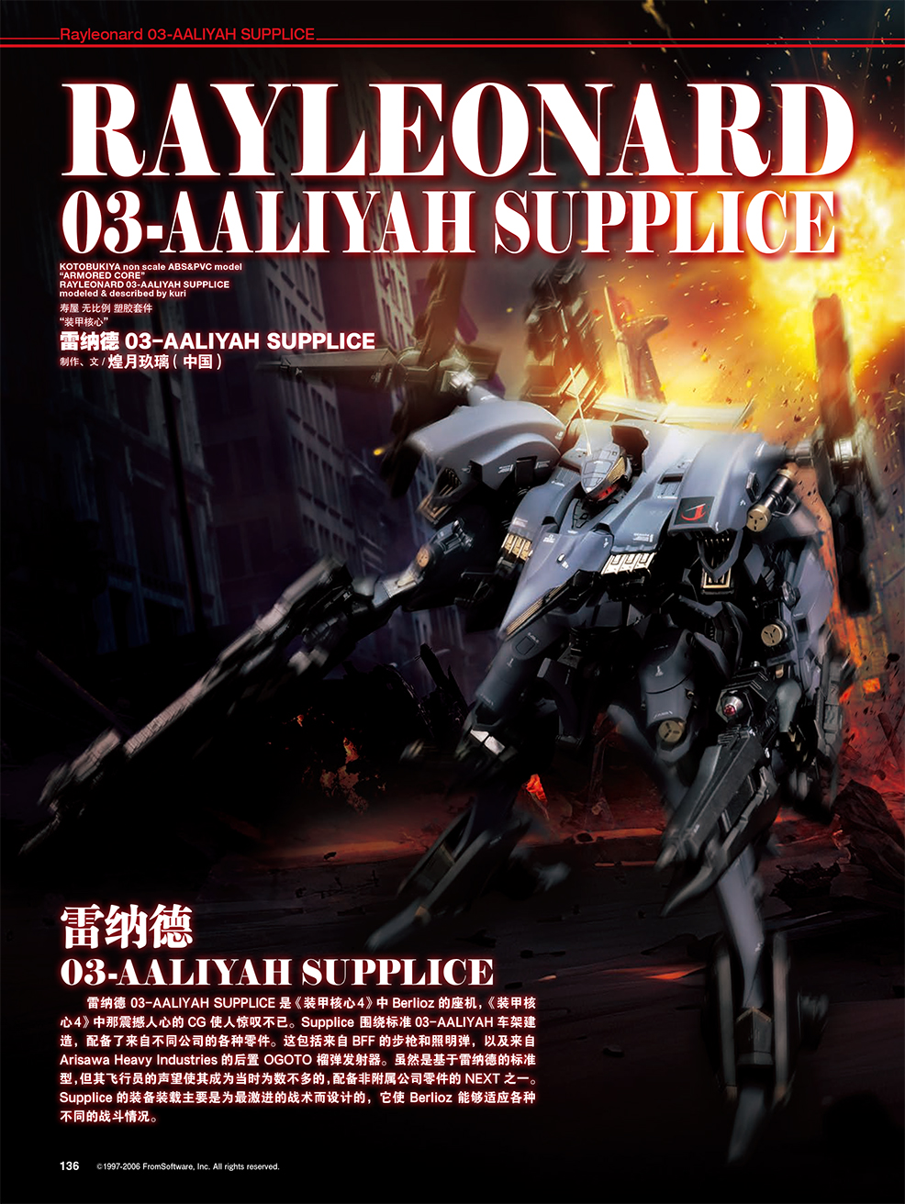

**更多精彩内容尽在本期模工坊HobbyJAPAN**

